场地费缴纳流程
- 登录供应商系统，输入账号和密码登录即可；
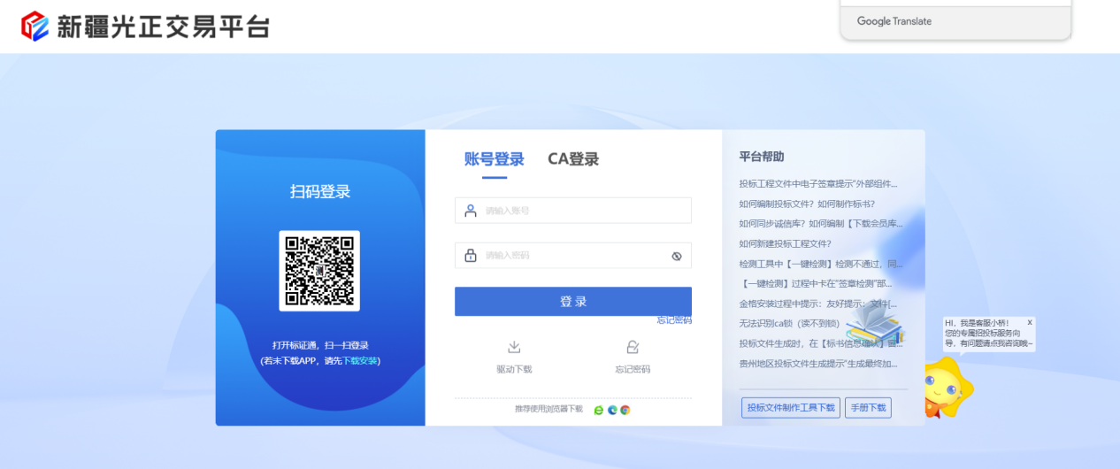
- 登录完成后，点击左上角，弹出菜单后再点击通用菜单；
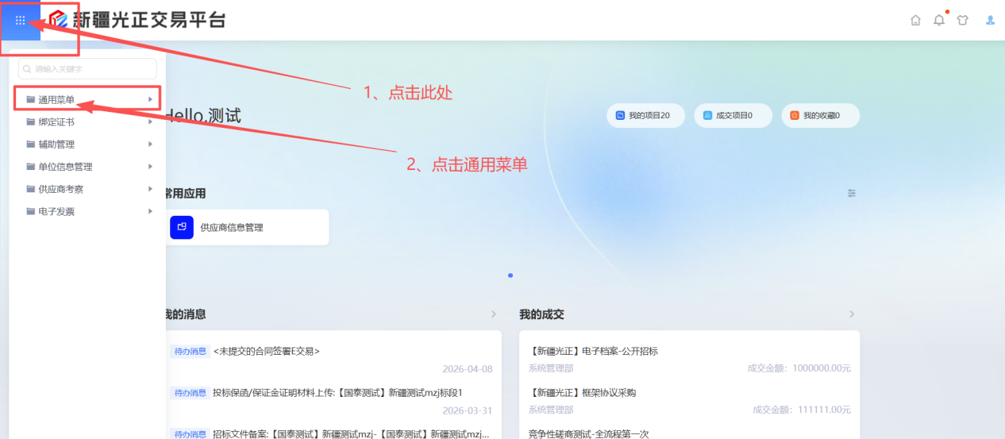
3、点击场地费支付；
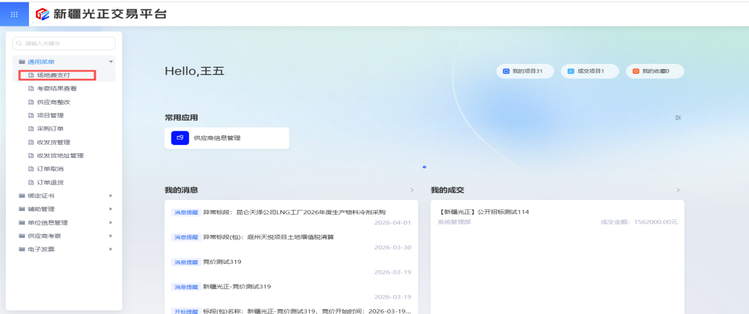
4、按照下图选择缴费的标段进行场地费缴纳；
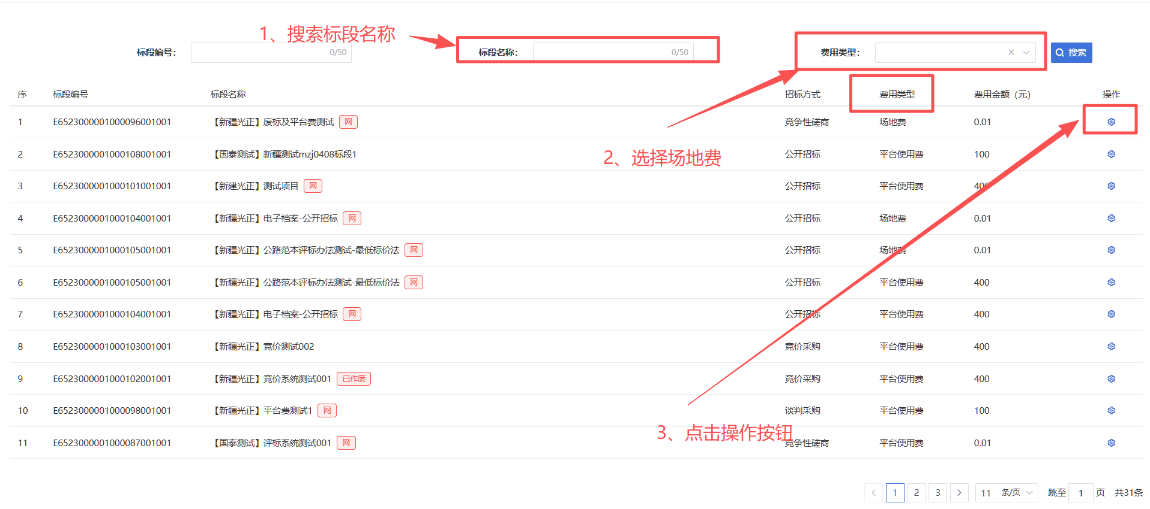
5、点击如下流程操作进行费用缴纳，生成二维码之后扫码即可缴纳成功；
